

*Công Ty TNHH Công Nghệ Thông Tin TTSL*

**WEBSITE Bán Hàng**

***WEBSITE Triển Khai Hệ Thống Bán Hàng Trực Tuyến.***

*[Mã Dự Án:TTSL18]*

Table of contents

1. Giới thiệu dự án 4

2. Các nhân sự tham gia dự án 4

2.1. Thông tin liên hệ phía khách hàng 4

2.2. Thông tin liên hệ phía công ty 4

2.3. Phân chia vai trò của thành viên dự án và khách hàng 4

3. Khảo sát dự án 4

3.1. Yêu cầu khách hàng 4

3.2. Mô hình hoạt động hiện thời – nghiệp vụ 4

3.3. Mô hình hoạt động dự kiến sau khi áp dụng sản phẩm mới 4

3.4. Phân tích ưu điểm/nhược điểm/lợi ích khách hàng 4

4. Ước lượng 4

4.1. Ước lượng tính năng 4

4.2. Ước lượng cách tích hợp hệ thống 4

4.3. Ước lượng thời gian 4

4.4. Ước lượng rủi ro 4

4.5. Xác định các hạng mục kiểm thử 4

4.6. Ước lượng cách thức triển khai/cài đặt 4

5. Ước lượng giá thành 4

6. Phân chia các giai đoạn chính 5

7. Phân tích thiết kế 5

7.1. Mô hình tích hợp phần cứng/phần mềm 5

7.2. Giao diện 5

7.3. Cơ sở dữ liệu 5

7.4. Mạng 5

7.5. Tương tác người dùng 5

7.6. Đặc tả giao diện API (interface) 5

7.7. Bảo mật 5

7.8. Sao lưu phục hồi 5

7.9. Chuyển đổi dữ liệu 5

8. Danh mục tài liệu liên quan 5

Thuật ngữ và định nghĩa

| Thuật ngữ | Định nghĩa | Ghi chú |
| --- | --- | --- |
| GĐDA | Giám đốc dự án |  |
| QTDA | Quản trị viên dự án |  |
| TN | Trưởng nhóm |  |
| CSDL | Cơ sở dữ liệu |  |
| DL | Dữ liệu |  |
| CT | Chương trình |  |
| v | Phiên bản |  |
| KH | Khách hàng |  |
| DA | Dự án |  |
| GP | Giải pháp |  |
| TV | Thành Viên |  |
| <Thêm tiếp nếu cần> |  |  |
|  |  |  |

Phiên bản tài liệu

|  |  |  |  |  |
| --- | --- | --- | --- | --- |
| Ngày lập | Mô tả thay đổi | Phiên bản | Người lập | Người duyệt |
| 07/11/2018 | Sơ Phác | 1.0 | TuNM | ThangNH |
| 10/11/2018 | Bổ Sung các thông tin khách hàng | 1.1 | LocTV | ThangNH |
| 15/11/2018 | Bổ sung thông tin về tính năng | 2.0 | SonVT | ThangNH |
|  |  |  |  |  |
|  |  |  |  |  |
|  |  |  |  |  |
|  |  |  |  |  |
|  |  |  |  |  |
|  |  |  |  |  |
|  |  |  |  |  |

# Giới thiệu dự án

**Website Bán Hàng Online:**

|  |  |  |  |
| --- | --- | --- | --- |
| Khách hàng: | Công ty TNHH An Phát | | |
| Địa điểm khách hàng: | 176 Thái Hà-Đống Đa-Hà Nội | | |
| Ngày bắt đầu dự án: | 7/7/2018 |  |  |
| Mục tiêu dự án: | Xây dựng hệ thống website bán hàng trực tuyến giúp khách hàng dễ dàng tiếp cận sản phẩm , mua hàng , thanh toán trực tuyến , hệ thống quản lý một cách dễ dàng. | | |

# Các nhân sự tham gia dự án

## Thông tin liên hệ phía khách hàng

**anh An Văn Phát :**

|  |  |  |  |
| --- | --- | --- | --- |
| Email: | Phat.an@gmail.com | | |
| Địa điểm khách hàng: | 176 Thái Hà-Đống Đa-Hà Nội | | |
| Số Điện Thoại | 0123456789 |  |  |
| Chức Vụ : | Trưởng Phòng kỹ thuật công ty TNHH An Phát. | | |

## Thông tin liên hệ phía công ty

* Gíam đốc dự án : A Tiến - 504 b1 soict hust –phone :0123456789-email:Tiennd@gmail.com
* Marketting :Bích –Trưởng phòng marketing TTSL.-phone:0987654321-email:bichbeo@gmail.com
* Quản trị dự án –Nhóm kỹ thuật-Giari Pháp : A Thắng –Trưởng Phòng kỹ thuật TTSL-phone : 058712654222-email :bachthang54@gmail.com

## Phân chia vai trò của thành viên dự án và khách hàng

## 2.3.1Sơ đồ tổ chức dự án

Nội bộ Công ty

Giám đốc dự án

Quản trị viên

Khách hàng

Nhóm hỗ trợ

Nhóm kiểm tra

Quản lý cấu hình

Nhóm chất lượng

Nhóm xem xét giải pháp

## 2.3.2.Đội dự án

| STT | Tên | Vị trí trong  dự án | Ngày bắt đầu | Ngày kết thúc | Phone/email | Địa chỉ liên lạc[1] |
| --- | --- | --- | --- | --- | --- | --- |
| **Quản lý** | | | | | | |
| 1 | A tiến | GĐDA | 7/11/2018 | Ngày kết thúc dự án | 0123456789  email@gmail.com | 127 Hoàng Mai-Hà Nội |
| 2 | A Thắng | QTDA | 7/11/2018 | Ngày kết thúc dự án | 0123456789  email@gmail.com | Chính Kinh-Hà Nội |
| **Nhóm hỗ trợ** | | Thực hiện các việc :  -      hỗ trợ khách hàng  - liên lạc khách hàng  - giới thiệu sản phẩm | | | | |
| 3 | C bích | TN | 7/11/2018 | Ngày kết thúc dự án | 0123456789  email@gmail.com | Thanh Xuân –Hà Nội |
| 4 | A Thắng | TV |  |  | 0123456789  email@gmail.com | Chính Kinh-Hà Nội |
| **Nhóm Dev-Test** | | Chịu Trách nhiệm về kỹ thuật sản phẩm | | | | |
| 5 | A Thắng | TN | 7/11/2018 | Ngày kết thúc dự án | 0123456789  email@gmail.com | Chính Kinh-Hà Nội |
| 6 | A Lộc | TV | 7/11/2018 | Ngày kết thúc dự án | 0123456789  email@gmail.com | Chính Kinh-Hà Nội |
| 7 | A Sơn | TV | 7/11/2018 | Ngày kết thúc dự án | 0123456789  email@gmail.com | Thanh Xuân-Hà Nội |
| 8 | A Tú | TV | 7/11/2018 | Ngày kết thúc dự án | 0123456789  email@gmail.com | Thanh Xuân-Hà Nội |
| **Nhóm xem xét giải pháp** | | Xem xét giải pháp | | | | |
| 9 | A Thắng | TN | 7/11/2018 | Ngày kết thúc dự án | 0123456789  email@gmail.com | Chính Kinh-Hà Nội |
| 10 | A Lộc | TV | 7/11/2018 | Ngày kết thúc dự án | 0123456789  email@gmail.com | Chính Kinh-Hà Nội |

# Khảo sát dự án

## Yêu cầu khách hàng

Xây dựng hệ thống website bán hàng trực tuyến đảm bảo các nội dung sau :

* Tính Năng:
* Hiển thị thông tin sản phẩm.
* Đẹp mắt , Thao tác dẽ dàng
* Quản lý người dung
* Tương tác người dùng
* Thanh Toán
* Tìm kiếm
* Quản lý kho
* Quản lý tiếp thị
* Thời Gian: Thời gian dự kiến <3.5 tháng
* Mức Giá : 120 triệu
* Yêu Cầu chất lượng : ổn định, đảm bảo được hàng trăm đến gần một nghìn truy cập đồng thời
* Hệ Thống server , thiết bị mua mới.

## Mô hình hoạt động hiện thời – nghiệp vụ

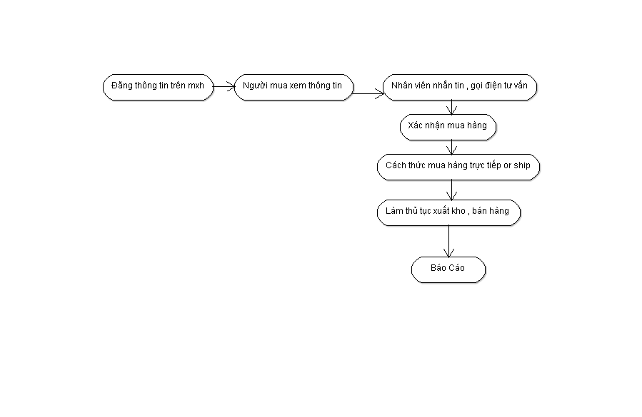

Các sản phẩm khuyến mãi, thông tin sản phẩm được truyền tải qua mạng xã hội.

Mô hình Hiện thời của khách hàng chủ yếu thông tin với người mua qua các kênh mạng xã hội như facebook,insta…

Khách hàng trò truyện với nhân viên bán hàng qua kênh mạng xã hội hoặc điện thoại để được tư vấn bán hàng.

Sau hi được tư vấn khách hàng có thể đến trực tiếp công ty hoặc chốt đơn hàng để ship.

Các bộ phận có liên quan như kế toán , kho làm các thủ tục bán hàng.

Hàng tháng các bộ phận báo cáo công việc , doanh thu , …

**Bât Cập :**

* Làm phiền người mua khi phải gọi điện , nhắn tin , đồng thời mất thười gian nhân viên
* Khách đặt mua nhưng không nhận
* Bất cập trong việc quản lý kho , báo cáo, các kế hoạch marketing của công ty

## Mô hình hoạt động dự kiến sau khi áp dụng sản phẩm mới

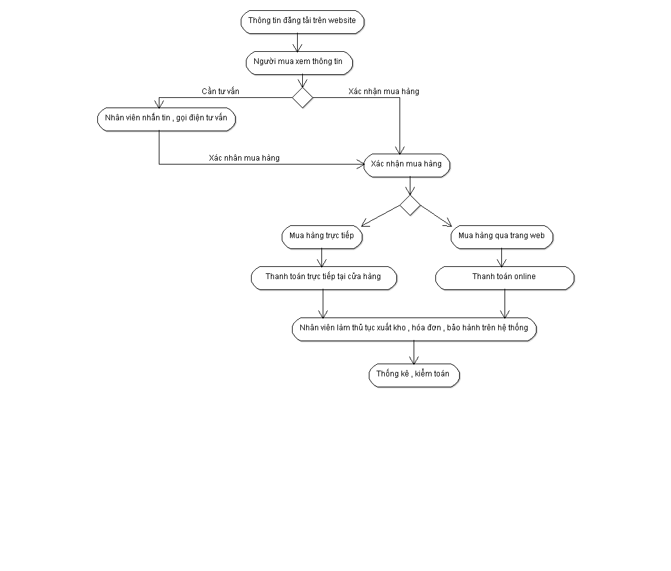

Khách Hàng có thể xem và lựa chọn sản phẩm qua trang web, mọi thông tin về sản phẩm , khuyến mãi.Sau khi quyết định mua hàng khách hàng có thể thanh toán trực tuyến.Bộ phận ship sẽ giao hàng cho khách .

Người mua cũng có thể mua trực tiếp tại cửa hàng.

Các hoạt động tiếp thị , chiến dịch quảng cáo ,marketing được lưu lại.

Mọi thông tin về giao dịch sẽ được lưu lại , quản trị viên có thể thống kê doanh thu , sản phẩm thông qua hệ thống.

## Phân tích ưu điểm/nhược điểm/lợi ích khách hàng

* Ưu điểm :
* Người mua có thể tham khảo sản phẩm , nắm thông tin dễ dàng.
* Tối ưu hóa quá trình mua hàng qua việc thanh toán trực tuyến kèm việc giao hàng tận nơi.
* Tăng doanh số bán hàng
* Giarm bớt công việc của nhân viên bán hàng , tạo hiệu quả công việc
* Quản lý kho chính xác , hiệu quả
* Quản lý chiến dịch marketing
* Thống kê một cách chính xác và chi tiết
* Nhược Điểm:
  + Việc sử dụng hệ thống tin học có thể dẫn đến việc bị tấn công.

# Ước lượng

## Ước lượng tính năng

* **Hiển thị**
* Hỗ trợ danh mục đa cấp
* Tìm kiếm nhanh
* Bộ lọc sản phẩm đa năng
* Tìm kiếm theo từ khóa, danh mục, giá
* Hiển thị nhiều ảnh mô tả cho sản phẩm
* Xem ảnh sản phẩm dạng slide show đẹp mắt
* Hỗ trợ nhiều thông số (Mã hàng, bảo hành,  màu sắc, kích thước…)
* Thiết lập kích thước ảnh
* Zoom ảnh khi xem sản phẩm
* Hiển thị khuyến mại, giảm giá
* Đánh giá, bình luận sản phẩm
* Thiết lập sản phẩm liên quan
* Thiết lập thuộc tính sản phẩm
* Thông tin giá: Giá bán, giá thị trường, liên hệ để có giá mới nhất.
* **Đặt hàng & Gửi đơn hàng:**
  + Cơ chế gợi ý sản phẩm thông minh
  + Giỏ hàng trực quan
  + Tính năng giỏ hàng chuyên nghiệp, dễ dùng
  + Thêm vào giỏ hàng bằng một click
  + Cập nhật thông tin giỏ hàng
  + Xóa sản phẩm khỏi giỏ hàng
  + Gửi đơn hàng để đặt hàng
  + Đặt hàng không cần tài khoản/ Đã có tài khoản
  + Quy trình thanh toán và đặt hàng mới
* **Quản lý kho hàng:**
  + Tổ chức danh mục sản phẩm đa cấp
  + Sắp xếp danh mục linh hoạt
  + Tùy chọn ẩn/hiển thị danh mục
  + Quản lý danh sách sản phẩm
  + Lọc, tìm kiếm sản phẩm theo nhiều tiêu chí
  + Tùy chọn ẩn/hiển thị sản phẩm
  + Thiết lập trạng thái còn hàng/hết hàng
  + Thiết lập các thông số cho hàng hóa
  + Tùy chọn ẩn/hiển thị các thông số phù hợp (Mã hàng, bảo hành, màu sắc, kích thước…)
  + Thêm, sửa, xóa sản phẩm
  + Tùy chọn VAT
  + Cảnh báo khi hết hàng
  + Quản lý thuộc tính sản phẩm
  + Hỗ trợ copy/paste thông tin từ website khác
  + Cập nhật giá cùng lúc hàng trăm sản phẩm…
* **Quản lý đơn hàng:**
  + Tiếp nhận đơn đặt hàng trực tuyến
  + Xem thông tin sản phẩm, giá trị đơn hàng
  + Xem thông tin người đặt hàng
  + Xử lý và thay đổi trạng thái đơn hàng
  + Lưu vết, ghi chú thông tin đơn hàng
  + Xác nhận hủy đơn hàng
  + Xác nhận đơn hàng thành công
* **Quản lý khách hàng:** 
  + Quản lý thông tin khách hàng
  + Tìm kiếm theo tên, email, điện thoại, nhóm
  + Thêm mới khách hàng
  + Khách hàng chỉnh sửa thông tin cá nhân.
  + Xác thực các thông tin khách hàng(email,sđt…)
* **Thanh toán & Vận chuyển:**
  + Hỗ trợ nhiều hình thức thanh toán trực tuyến
  + Tích hợp thanh toán với Paypal
  + Tích hợp thanh toán với Baokim.vn
  + Tích hợp thanh toán với Nganluong.vn
  + Tích hợp cơ chế vận chuyển
* **Tiếp thị & Khuyến mại:**
  + Có Thể Trực tiếp chat , gọi điện với khách hàng qua hệ thống
  + Đăng tải các nhóm sản phẩm khuyến mãi lên trang chủ hoặc vị trí bất kỳ trên website
  + Tạo các banner cho chiến dịch khuyến mãi
  + Thiết lập các nhóm sản phẩm khuyến mãi, giảm giá, hàng mới, hàng sắp về…
  + Thiết lập các chiến dịch marketing qua email
  + Gửi email đến hàng trăm nghìn khách hàng
  + Lưu các chiến dịch đã thực hiện

## Ước lượng cách tích hợp hệ thống

-Tích hợp hệ thống :

* Máy chủ
* Hạ Tầng Mạng Nội Bộ
* Cở sở dữ liệu :mysql
* Các hệ thống thanh toán (paypal,baokim,…)
* Office (excel) và cơ sở dữ liệu
* Facebook api
* Antbuddy (Hệ thống gọi điện chắm sóc khách hàng)

## Ước lượng thời gian

3 Tháng , Phân chia thành các giai đoạn: Khảo sát, Xây dựng , kiểm thử, Nghiệm thu.

## Ước lượng rủi ro

Các rủi ro có thể:

* Bảo mật : bị tấn công mất thông tin khách hàng.
  + Giải Pháp: Sử dụng hệ thống tường lửa , phương án backup dữ liệu.
* Nhân sự : Sơn Chuẩn bị nghỉ việc.
  + Giải Pháp : Tuyển dụng nhân sự và training dự án trước khi sơn nghỉ việc
* Khách hàng thay đổi thiết kế :
  + Giải Pháp :Thống nhất với khách hàng và hạn chế sự thay đổi của khách hàng.

## Xác định các hạng mục kiểm thử

Functional testing - kiểm tra chức năng

* Function testing - kiểm tra chức năng
* User interface testing - kiểm tra giao diện người sử dụng
* Data & database integrity testing - kiểm tra DL & tích hợp DL
* Business cycle testing - kiểm tra chu trình nghiệp vụ

Performance testing - kiểm tra hiệu xuất

* Performance profiling
* Load testing
* Sự chính xác của hệ thống.

Security & Access control testing - kiểm tra bảo mật & kiểm soát truy cập

Database Test Cases (Test case cơ sở dữ liệu)

* Ứng dụng có lưu trữ các dữ liệu đã nhập vào cơ sở dữ liệu?
* Trong suốt tiến trình có dữ liệu nào bị mất không?
* Một phần dữ liệu đã thực hiện không nên được lưu lại.
* Người dùng trái phép không được xem hoặc truy cập thông tin của người dùng.

## Ước lượng cách thức triển khai/cài đặt

-Server : Mua mới

- Triển khai thiết bị dẫn (ống nhựa, nẹp…).

- Triển khai hệ thống cáp mạng theo sơ đồ thiết kế.

- Đánh dấu dây cáp và kết nối vào Switch.

- Lắp đặt máy tính và các thiết bị ngoại vi vào hệ thống.

- Cài đặt hệ thống cho toàn bộ các máy tính.

- Cài đặt hệ điều hành Linux cho Server.

- Cài đặt giao thức truyền tải mạng và các dịch vụ mạng.

- Phân quyền server: tạo nhóm người dùng (theo phòng ban, theo tính chất công việc).

- Thiết lập tài khoản người dùng

- Phân quyền người dùng

- Cài đặt chương trình ứng dụng mạng

- Cài đặt giao thức các máy con

- Lắp đặt máy tính và các thiết bị ngoại vi vào hệ thống.

- Chia sẻ tài nguyên máy con

-

# Ước lượng giá thành

|  |  |  |
| --- | --- | --- |
| STT | Chi phí | Tiền (VNĐ) |
| 1 | Khảo sát, đi lại | 5.000.000 |
| 2 | Tiền lương ( code, kiểm thử ) | 75.000.000 |
| 3 | Văn phòng phẩm, thiết bị, địa bàn | 15.000.000 |
| 4 | Huấn luyện | 1.000.000 |
| 5 | Vận hành ( Tên miền, hosting ) | 5.000.000 |
| 6 | Bảo mật, lưu trữ | 10.000.000 |
| 7 | Bảo trì ( 25%) | 27.000.000 |
| Tổng | | 138.000.000 |

- Chi phí để xây dựng web: 111 triệu

- Chi phí để bảo trì: 27 triệu

- Tổng chi phí: 138 triệu

- Mỗi năm để duy trì việc bảo trì khách hàng cần chi 27 triệu (25% giá trị sản phẩm)

# Phân chia các giai đoạn chính

*Phân chia để sao cho:*

* *phù hợp về tiến độ hoàn thành tính năng*
* *phù hợp với thời điểm nghiệm thu và thanh toán theo giai đoạn (tháng, quý..)*

1. Giai đoạn 1:

Tìm hiểu, khảo sát thông tin về khách hàng.

Dự tính thời gian: 1 tuần.

Sau giai đoạn này thu tiền đợt 1: 10 triệu.

2. Giai đoạn 2:

Xây dựng được phần khung giao diện để cho khách hàng kiểm tra và đưa ra nhận định.

Dự tính thời gian: 1 tuần.

Sau giai đoạn này thu tiền đợt 1: 20 triệu.

3. Giai đoạn 3:

Xây dựng chi tiết các chức năng của hệ thống

Dự tính thời gian: 2 tháng

Sau giai đoạn này thu tiền đợt 2: chia 2 milestone tương uwsng mỗ tháng , thu tiền mỗi đợt là 40 triệu.

4. Giai đoạn 4:

Sau khi xây dựng xong các chức năng thì kiểm thử, sửa lỗi, hoàn thiện giao diện, xây dựng hệ thống bảo mật, tường lửa và hệ thống lưu trữ dự liệu.

Dự tính thời gian: 2 tuần

Khi hoàn thành giai đoạn này thì bàn giao sản phẩm cho khách hàng và nhận 28 triệu tiền sản phẩm còn thiếu.

# Phân tích thiết kế

## Mô hình tích hợp phần cứng/phần mềm

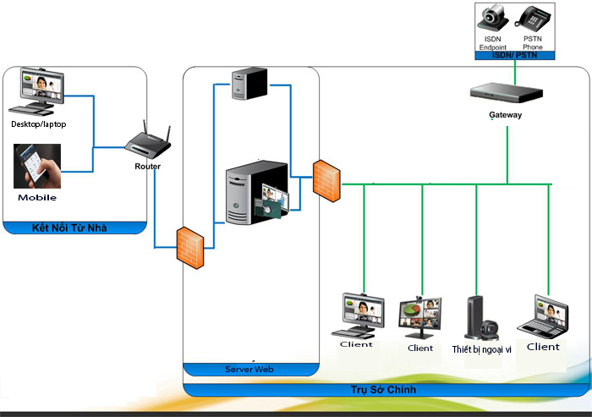

## Giao diện

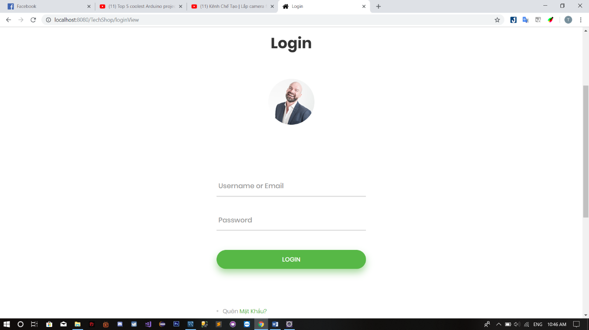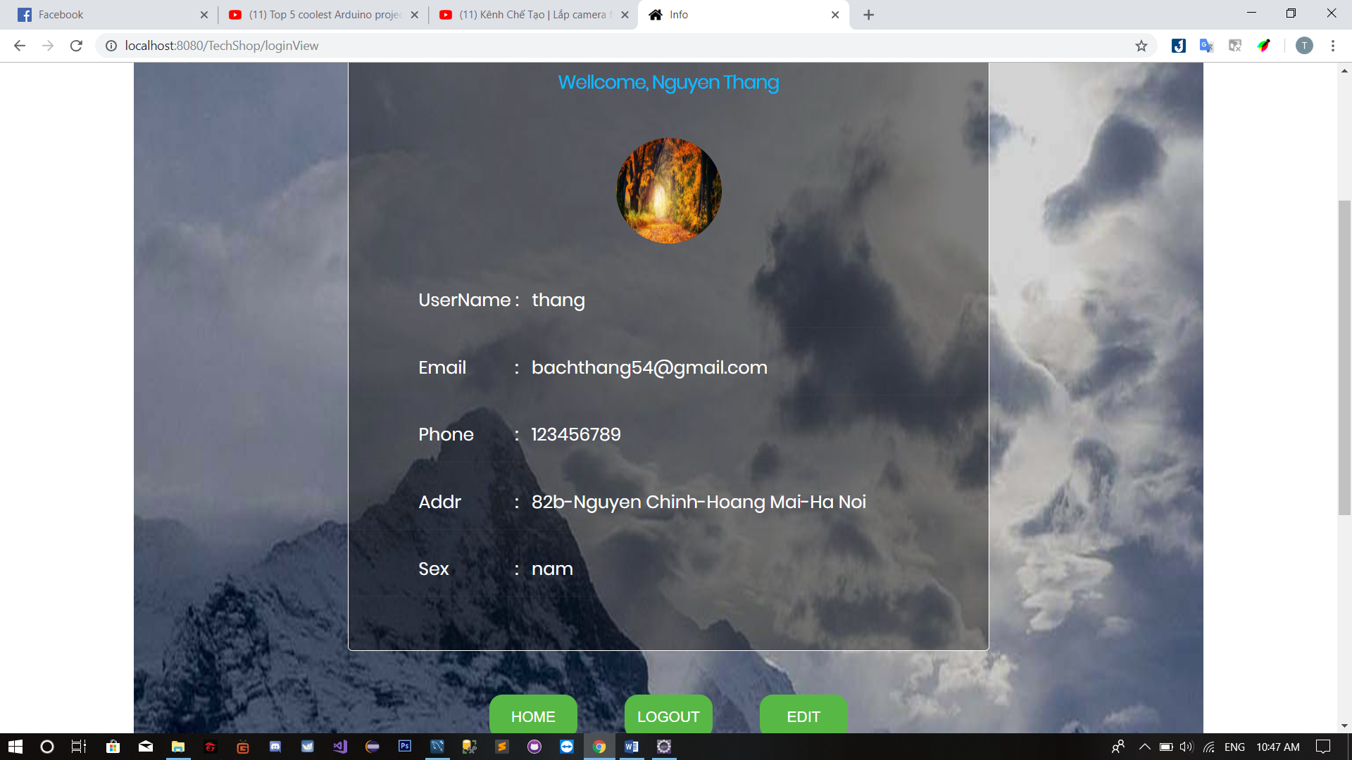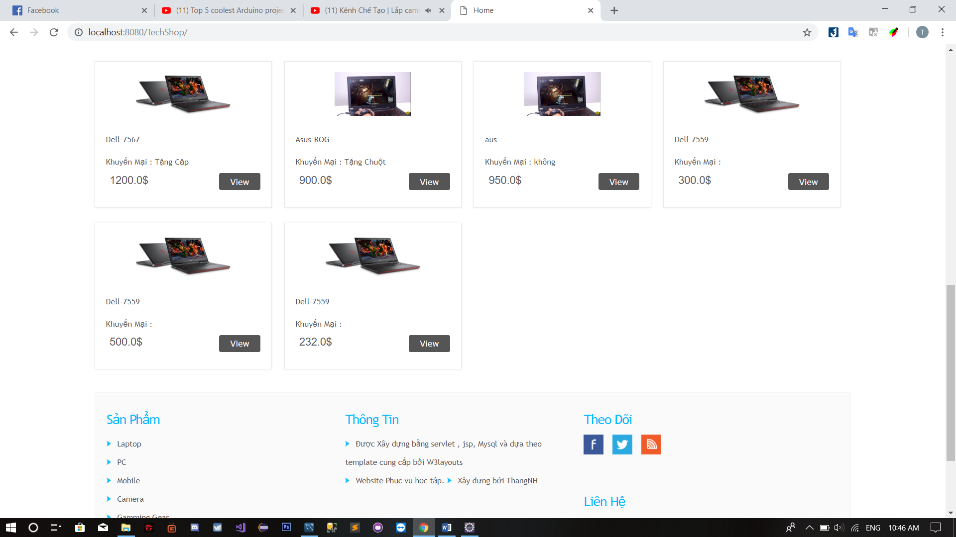

## Cơ sở dữ liệu

Sử dụng hệ quản trị csdl MySQL .

Do MySQL có engine xử lý tốc độ cao và khả năng chèn dữ liệu nhanh, hỗ trợ tốt cho các chức năng chuyên dùng cho web,…nên MySQL là lựa chọn tốt nhất cho các ứng dụng web và các ứng dụng web doanh nghiệp.

Sau đây là cơ sở dữ liệu cho dự án:

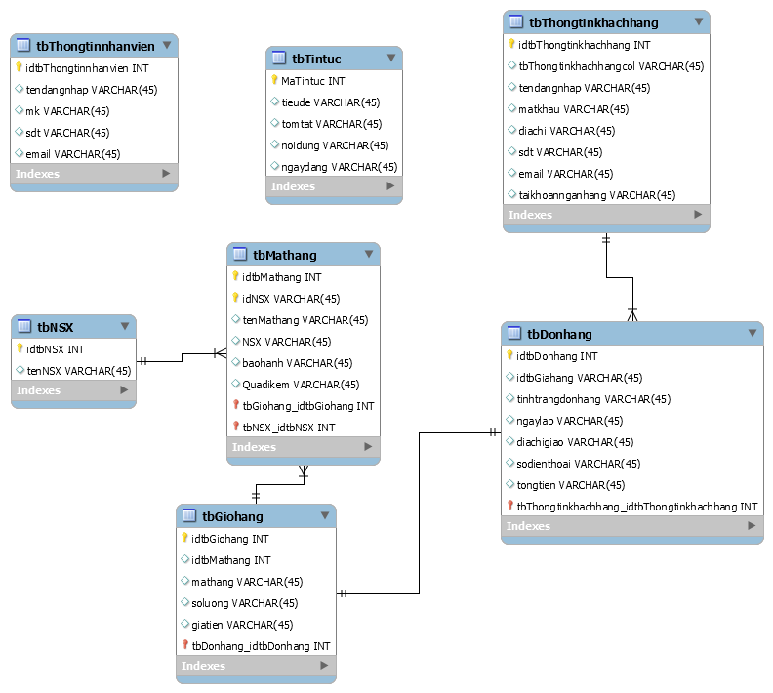

## Mạng

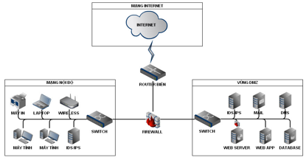

## Tương tác người dung

Sơ đồ tương tác với người dùng

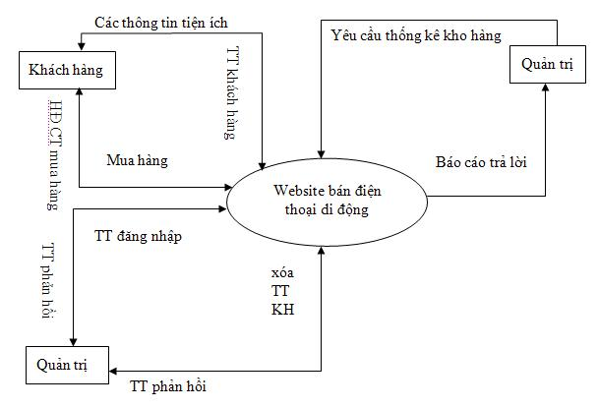

## Đặc tả giao diện API (interface)

1. Đăng nhập

Người quản lý cung cấp tài khoản admin để quản lý tất cả hệ thống. Đăng nhập thông qua giao diện đăng nhập, với các thông tin”username”, “password”.

Nhân viên cung cấp tài khoản. Đăng nhập thông qua giao diện đăng nhập, với các thông tin”username”, “password”.

1. Đặt hàng

Khách hàng tìm kiếm sản phẩm thông qua thanh tìm kiếm trên giao diện.

Khách hàng kích vào sản phẩm muốn mua để để đặt hàng

1. Quản lý kho hàng

Người quản lý xem được các thông tin sản phẩm hiển thị trên giao diện quản lý khó.

Và có thể thêm, sửa, xóa các thông tin sản phẩm trên giao diên.

## Bảo mật

Sử dụng tiêu chuẩn SSl (Secure Sockets Layer )

Đây là một tiêu chuẩn an ninh công nghệ toàn cầu tạo ra một liên kết giữa máy chủ web và trình duyệt. Liên kết này đảm bảo tất cả dữ liệu trao đổi giữa máy chủ web và trình duyệt luôn được bảo mật và an toàn.

1. Cách hoạt động :

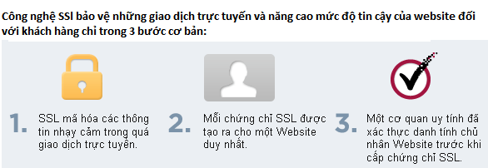

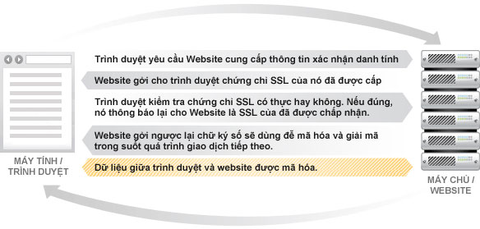

## Tại sao nên sử dụng SSL?

Bạn đăng ký domain để sử dụng các dịch vụ website, email v.v... -> luôn có những lỗ hổng bảo mật -> hacker tấn công -> SSL bảo vệ website và khách hàng của bạn.

Bảo mật dữ liệu: dữ liệu được mã hóa và chỉ người nhận đích thực mới có thể giải mã.

Toàn vẹn dữ liệu: dữ liệu không bị thay đổi bởi tin tặc.

Chống chối bỏ: đối tượng thực hiện gửi dữ liệu không thể phủ nhận dữ liệu của mình.

## Sao lưu phục hồi

**Sử dụng dịch vụ Cloud Backup**

Với Cloud Backup, toàn bộ hệ thống sao lưu là trong suốt với doanh nghiệp. Bởi nhà cung cấp sẽ chịu toàn bộ trách nhiệm đầu tư, vận hành, quản trị hệ thống để đảm bảo chất lượng dịch vụ theo cam kết. Ta chỉ việc sử dụng phần mềm với đầy đủ các tính năng tích hợp ứng dụng, sao lưu tự động, mã hóa dữ liệu,… Đặc biệt, Cloud Backup cực kỳ thuận tiện khi cần phục hồi.

Cụ thể, Cloud Backup khắc phục nhiều điểm yếu của các phương án sao lưu truyền thống, mang đến cho bạn những lợi ích sau:

- Lưu trữ offsite cách xa văn phòng công ty

- Quá trình sao lưu hoàn toàn tự động

- Tích hợp sẵn hầu hết ứng dụng quan trọng

- Mã hóa giúp bảo mật dữ liệu tuyệt đối

- Môi trường Data Center tiêu chuẩn, thiết bị lưu trữ cao cấp

- Phục hồi nhanh chóng, thuận tiện

- Dễ dàng tiến hành testing phục hồi định kỳ

- Không cần đầu tư thiết bị, phần mềm

- Hầu như không phải quản lý, vận hành

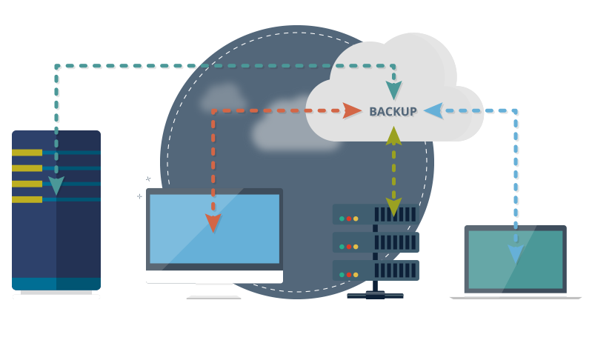

## Chuyển đổi dữ liệu

Excel sang mysql

# Danh mục tài liệu liên quan

* Google
* dce.hust.edu.vn/tiennd

1. Email, hoặc điện thoại hoặc địa chỉ phòng, ban